试验名称:切变模量的测量
试验目的:材料的杨氏模量、切变模量以及断裂强度等宏观量都能反映出物质微观结构的特点。在这个实验中，用扭摆来测量金属丝的切变模量，同时要学习尽量设法避免测量那些较难测准的物理量，测量那些较难测准的物理量，从而提高实验精度的设计思想。
实验原理:
实验对象是一根上下均匀而细长的钢丝，从几何上说就是一个细长的圆柱体，其半径为R，长度为L。将其上端固定，而使其下端面发生扭转。扭转力矩使圆柱体各截面小体积元均发生切应变。在弹性限度内，切应变γ正比于切应力τ：
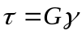 （1）
这就是剪切胡克定律，比例系数G即为材料的切变模量。
钢丝下端面绕中心轴线OO’转过φ角（即P点转到了P’的位置）。相应的，钢丝各横截面都发生转动，其单位长度的转角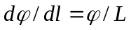。分析这细圆柱中长为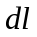的一小段，其上截面为A，下截面为B。由于发生切变，其侧面上的线ab的下端移至b’，即ab转动了一个角度γ，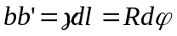，即切应变 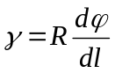 （2）
在钢丝内部半径为ρ的位置，其切应变为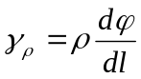 （3）
由剪切胡克定律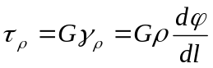可得横截面上距轴线OO’为ρ处的切应力。这个切应力产生的恢复力矩为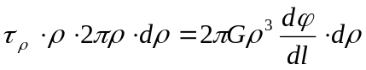 。
截面A、B之间的圆柱体，其上下截面相对切变引起的恢复力矩M为
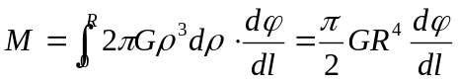 （4）
因钢丝总长为L，总扭转角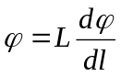，所以总恢复力矩
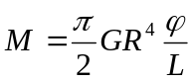 （5）
所以
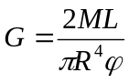 （6）
于是，求切变模量G的问题就转化成求钢丝的扭矩（即其恢复力矩）的问题。为此，在钢丝下端悬挂一圆盘，它可绕中心线自由扭动，成为扭摆。摆扭过的角度φ正比于所受的扭力矩，
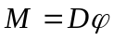 （7）
D为金属丝的扭转模量。将式（7）代入式（6），有
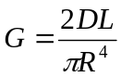 （8）
由转动定律 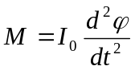 （9）
I₀为摆的转动惯量，再由式（7）和（9）可得
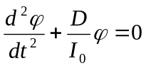 （10）
这是一个简谐运动微分方程，其角频率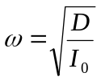，周期
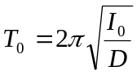 （11）
作为扭摆的圆盘上带有一个夹具，这给测量或计算I₀带来困难。为此，可将一个金属环对称地置于圆盘上。设环的质量为m，内外半径分别为r_{内}和r_{外}，转动惯量为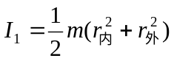，这时扭摆的周期
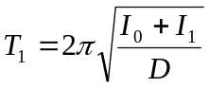 （12）
由式（11）、（12）可得
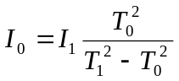 （13）
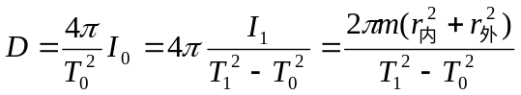 （14）
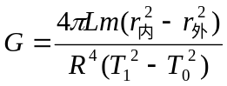 （15）
实验内容
本实验用扭摆法测量钢丝的切变模量，
- 使钢丝与作为扭摆的圆盘面垂直，圆环应能方便地置于圆盘上。
- 用螺旋测微器测钢丝直径一共10次，用游标卡尺测环的内外径各6次，用米尺测钢丝的有效长度一共6次。
- 写出相对误差不确定度公式，运用误差均分原理，按照实验精度要求，估算加圆环和不加圆环两种情况各应测多少个周期较合适，取得不加圆环的情况下N₀=20加圆环的情况下N₁=30。
- 记录实验数据，对实验数据进行处理，计算钢丝的切变模量G和扭转模量D，分析误差。
试验仪器记录
螺旋测微仪 0.01mm=0.001cm
游标卡尺0.002cm 卷尺0.1cm
秒表0.01sec
金属环质量494.7g
测量物理量及选用仪器规格
钢丝长度L 米尺0.1cm
钢丝直径D 螺旋测微仪 0.01mm=0.001cm
圆环内外径d 游标卡尺0.002cm
扭摆周期T 秒表0.01sec

试验数据记录
钢丝长度L
试验次数 | 1 | 2 | 3 | 4 | 5 | 6 | 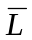
L cm | 43.81 | 44.10 | 43.95 | 43.89 | 43.92 | 43.97 | 43.94 | 0.088

钢丝直径D
试验次数 | 1 | 2 | 3 | 4 | 5 | 6
D mm | 0.788 | 0.758 | 0.783 | 0.779 | 0.778 | 0.781

试验次数 | 7 | 8 | 9 | 10 | 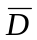
D mm | 0.785 | 0.783 | 0.787 | 0.785 | 0.783 | 0.003

圆环外径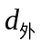
试验次数 | 1 | 2 | 3 | 4 | 5 | 6 | 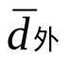 | 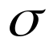
cm | 10.034 | 9.992 | 9.972 | 10.010 | 9.990 | 10.020 | 10.003 | 0.021
圆环外径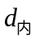
试验次数 | 1 | 2 | 3 | 4 | 5 | 6 | 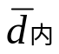
cm | 7.904 | 7.902 | 7.920 | 7.972 | 7.906 | 7.912 | 7.919 | 0.024

扭摆周期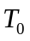 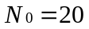
试验次数 | 1 | 2 | 3 | 4 | 5 | 6 | 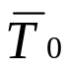
/s | 40.71 | 40.27 | 40.52 | 40.14 | 40.84 | 40.79 | 40.55 | 0.263

扭摆周期 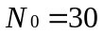
试验次数 | 1 | 2 | 3 | 4 | 5 | 6 | 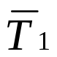
 | 96.37 | 96.23 | 96.49 | 96.43 | 96.56 | 96.27 | 96.39 | 0.116
数据处理
- 钢丝长度L
平均值 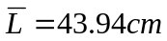 方差 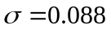 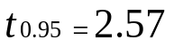
A类不确定度为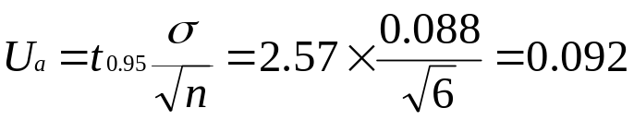 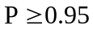
B类不确定度为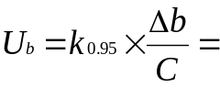 1.96 *0.1/3=0.065
误差合成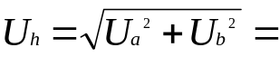 0.11cm
测量结果L=(43.94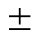0.11) cm
2. 钢丝直径D
平均值 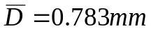 方差 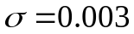mm
t_{0.95}=2.26
A类不确定度为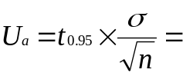 2.26*0.003/3.162=0.002mm
B类不确定度为 1.96*0.01/1.732=0.01mm
误差合成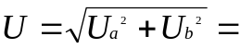 0.010mm
测量结果D=(0.7830.010) mm

3. 圆环外径
平均值 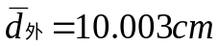 方差 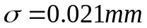
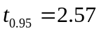
A类不确定度为 2.57*0.021/2.449=0.022cm
B类不确定度为1.96*0.002 /1.732=0.002cm
误差合成 0.022cm
测量结果=（10.0030.022）cm
4.圆环内径
平均值 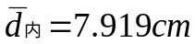 方差 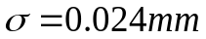
A类不确定度为2.57*0.024/2.449=0.025cm
B类不确定度为1.96*0.002/1.732=0.002cm
误差合成0.025cm
测量结果d_{内}=（7.9190.025）cm
5.扭摆周期T₀ N₀=20
平均值 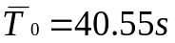方差 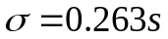
A类不确定度为2.57*0.263/2.449 =0.276s
并且因为在用秒表计时的时候,在开始和结束的时候各大约有0.2秒的延时,所以取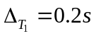
B类不确定度为1.96*0.2/3=0.131s
误差合成0.306s
测量结果T₀=(40.5500.306)s
6.扭摆周期T₁ N₁=30
平均值 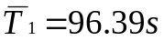 方差 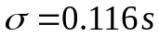
A类不确定度为 2.57*0.116/2.449=0.121s
并且因为在用秒表计时的时候,在开始和结束的时候各大约有0.2秒的延时,所以取
B类不确定度为1.96*0.2/3=0.131s
误差合成0.178s
测量结果T₁=(96.3900.178)s

二 计算

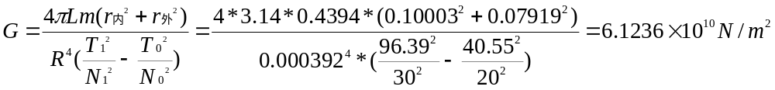

三 误差传递

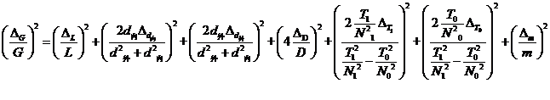
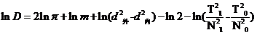
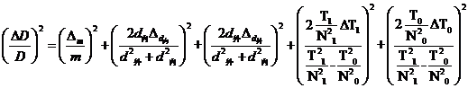
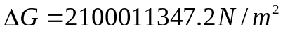
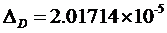
试验要求精度为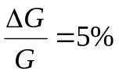
实际精度为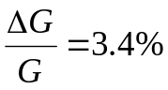 , 符合要求.
最终测量结果
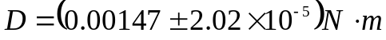
思考题
1． 本实验是否满足γ<<1的条件？
答:本试验中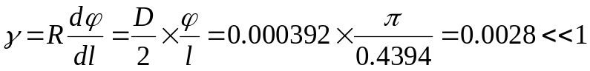,满足γ<<1的条件.
2． 为提高测量精度，本实验在设计上作了哪些安排？在具体测量时又要注意什么问题？
答: 为提高测量精度，本实验在设计上作了安排有:1对同一物理量进行多次等精度测量,减小误差.2进行试验前先进行估测,根据测量精度的要求,设计试验,如:估计测量多少个周期才能达到预期试验精度.3对不同的物理量选用适当的仪器进行测量.4.对于不易测量的量,如金属悬盘的转动惯量,可以采用其他方法绕过这一步,用容易测准确的量来进行计算.
在具体测量时要注意的问题有:1仪器的读数与记录2测量时间时要准确记录特定周期数的时间长度.3测量待测金属丝直径时,要测量不同位置处的直径,最后取平均值,才表示金属丝整体意义上的直径.

